LKP套件测试结果说明

通过对LKP不同的测试套件进行调研及多次使用及分析，了解了LKP测试结果生成方式，现说明如下：

一：ltp（ltp-pipes）

1：从git上下载源码并设置环境变量（只说明一次，以后不再赘述）

git clone git://git.kernel.org/pub/scm/linux/kernel/git/wfg/lkp- tests.git

cd lkp-tests

export LKP_SRC=$PWD

export PATH=$PATH:$LKP_SRC/bin

2：安装所需要的工作包（只说明一次，以后不再赘述）

ls $LKP_SRC/jobs（浏览lkp-tests中的工具包）

lkp install $LKP_SRC/jobs/ltp.yaml（选择ltp.yaml，该工具主要用来测试Linux系统可靠性、健壮性和稳定性）

注：在job文件夹中，也可以找到ltp.yaml这个文件，可以对该工具的相关信息进行查看，如下所示：

该图表示ltp这个工具套件中包括如下功能不同的子工具。

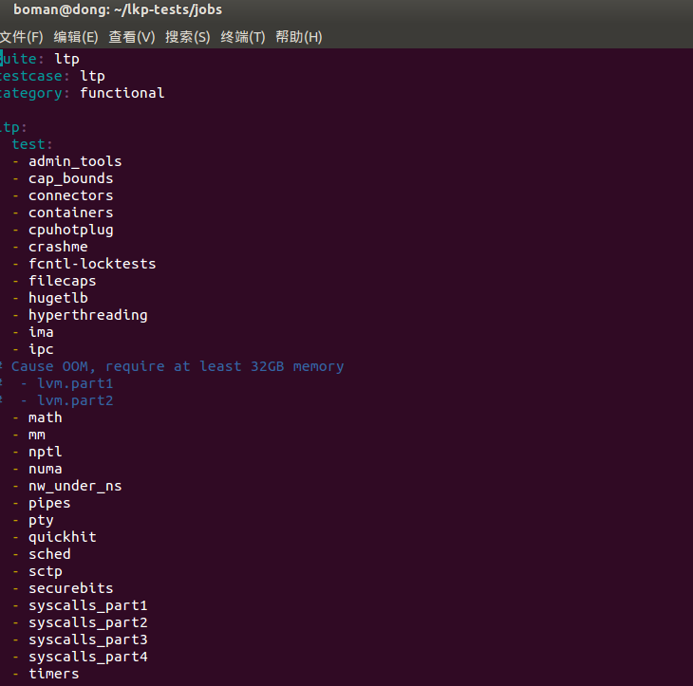

3：安装完成后，若想使用该工具包，需执行如下命令将该工具拆分成若干个可使用的子工具包（同上图所显示的子工具）

命令如下:

lkp split-job $LKP_SRC/jobs/ltp.yaml

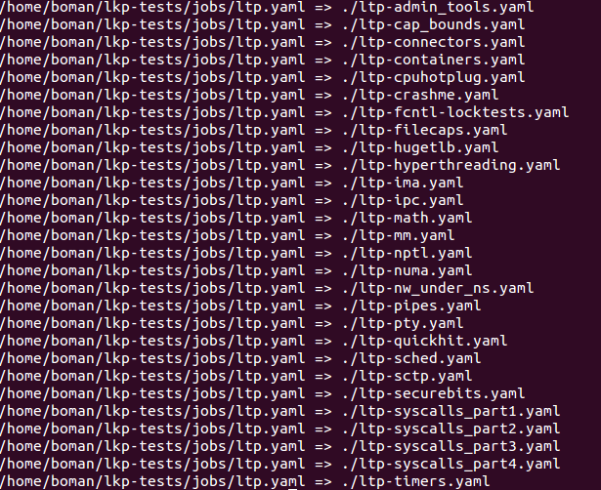

拆分完毕后，可在当前目录下查看不同子工具及相应信息：

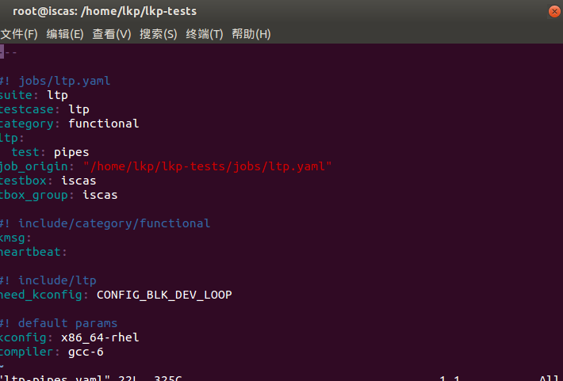

4: 运行工具

lkp run ./ltp-pipes.yaml

5:查看测试结果：

lkp result ltp

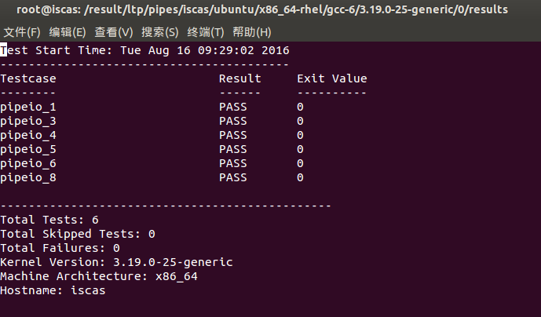

二：ltp（ltp-cpuhotplug）

1:查看测试结果：

lkp result ltp



2：测试结果展示：

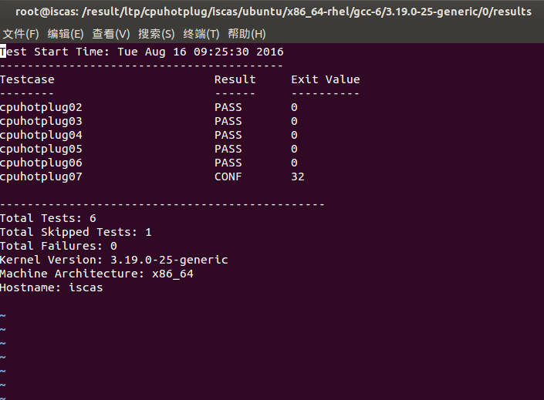

三：ltp-ipc

1:查看测试结果：

lkp result ltp

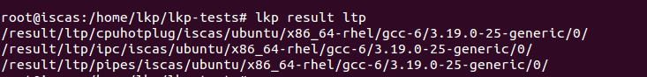

2：测试结果展示：

四：ltp-math

1:查看测试结果：

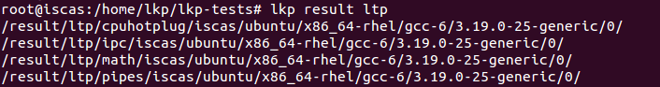  lkp result ltp

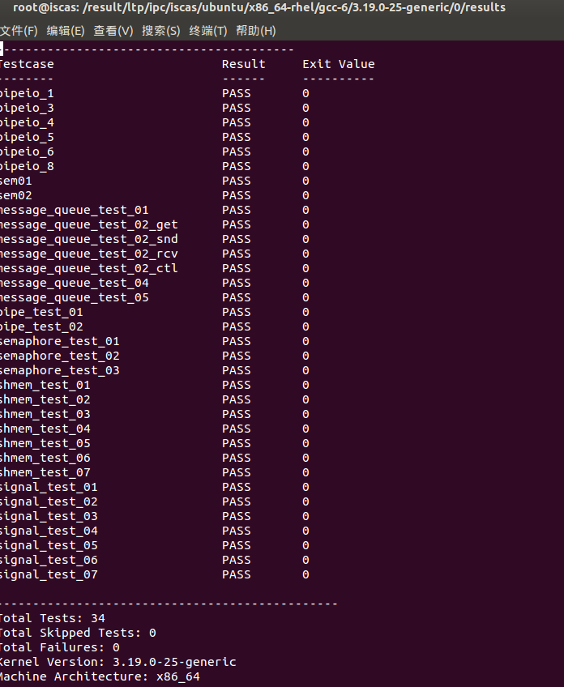

2：测试结果展示：

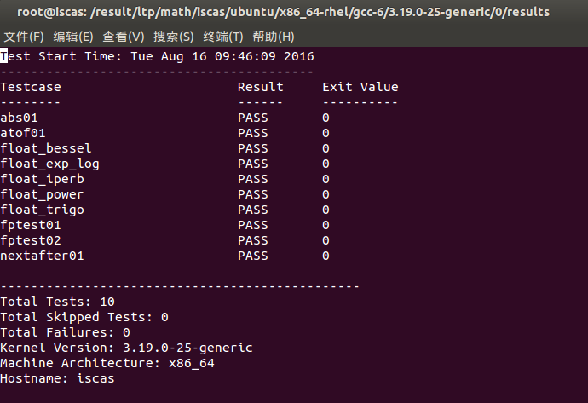

五：ftq

1：测试工具说明

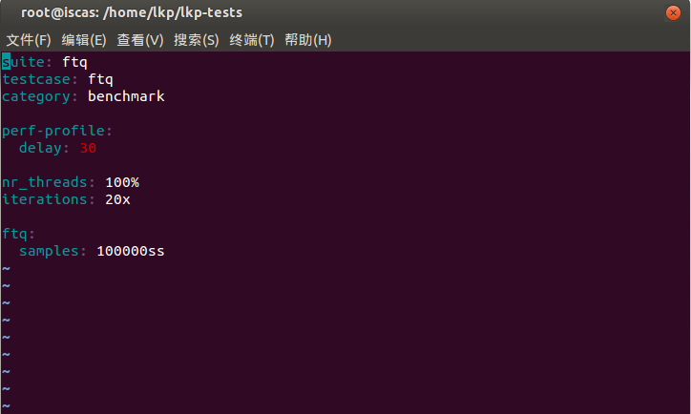

2:查看测试结果：

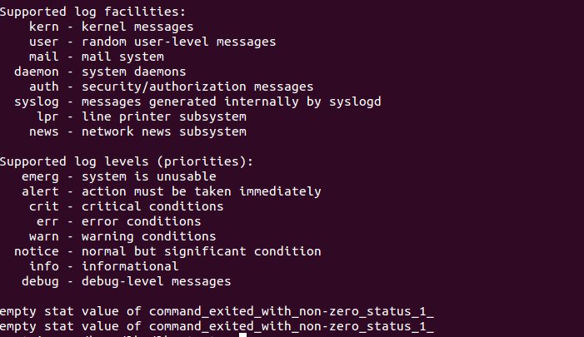

六：hackbench

1：测试问题

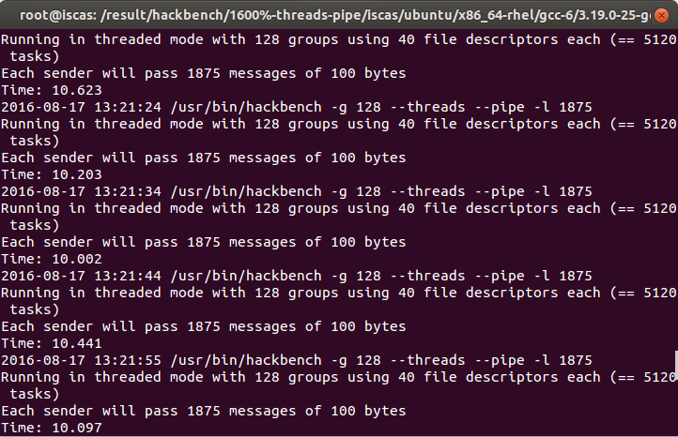

2：报错原因

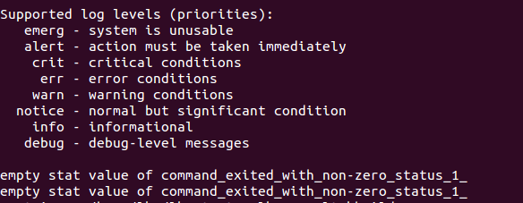

七：kbulid

1：测试工具说明

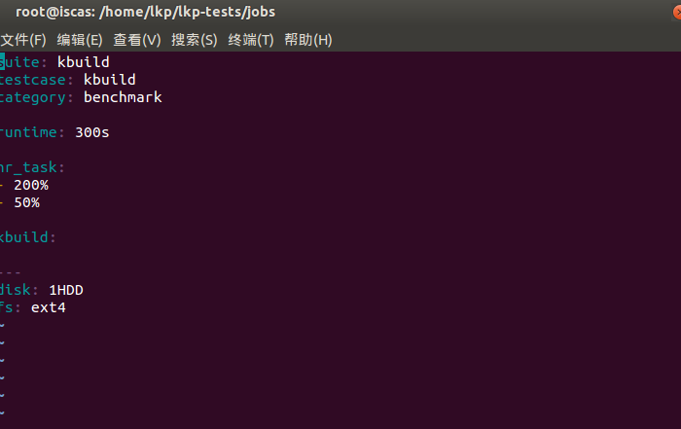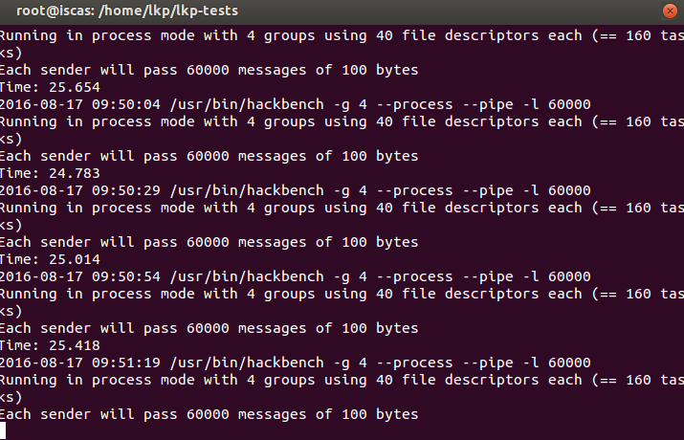

2：测试结果报错：



八：make-package

1：测试工具说明

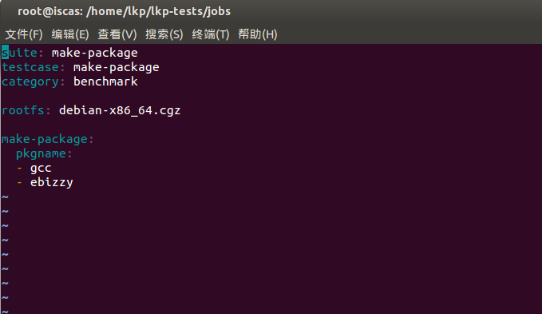

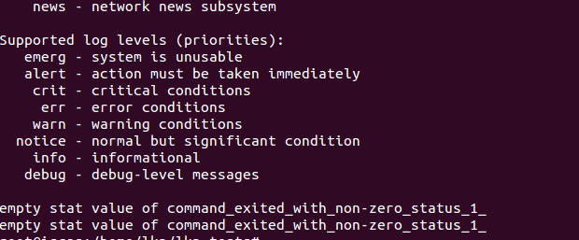2：测试结果报错：

凡测试成功，都会在根目录result下生成results文件夹。

运行相同子工具，都会在根目录下以 /0 /1 /2来区分

在生成的results文件中，不一定都是.log形式的测试报告，也有后缀名是.INFO的情况。不同的后缀名所展现内容的方式也不一样。

functional类的测试基本都能成功通过，最终可以生成results。

benchmark类的测试经常报错，主要是缺少文件这种类型的错误，最后不能生成results